

会员二级系统接入国密标准
关键域加密规范

上海黄金交易所

目录
1. 前言 3
2. 关键域定义 3
2.1 业务关键字段 3
2.2 关键域分类 4
2.2.1 管理类关键域 4
2.2.2 验证类关键域 4
3. 关键域传输 5
3.1 管理类关键域 5
3.1.1 过渡阶段 5
3.1.2 过渡阶段结束 6
3.2 验证类关键域 6
3.2.1 过渡阶段 6
3.2.2 过渡阶段结束 7
4. 改造要求 7
5. 风险预告 7
6. 示例 8

- 前言
2014年，国务院办公厅转发了密码局、发展改革委、工业和信息化部、公安部、财政部、人民银行、税务总局、银监会、保监会等部门联合制定的《金融领域密码应用指导意见》，要求建立以国产SM算法为主要支撑的金融信息安全保障体系，实现银行信息安全核心产品及系统的自主可控。
为贯彻《国务院办公厅关于转发密码局等部门金融领域应用指导意见的通知》（国办发[2014] 6号文）以及《金融领域国产密码应用推进工作2015年工作安排》（金密组发[2015]2号文）的要求，上海黄金交易所现根据交易所实际情况，需要对所有涉及关键域安全的交易系统进行国密改造，以实现对关键域信息进行加密处理，防止关键域信息出现在网络通道及交易所系统内部，因此特编写本文档以指导后续的实施和开发工作。
- 关键域定义
交易所与会员二级系统通讯时，有如下关键域信息需要在传输和数据库存储过程中进行加密：
- 交易员登录密码
- 席位应急交易密码
- 资金划转密码
- 提货密码
  - 业务关键字段
为提高关键域的安全性，关键域在加密过程中引入业务关键字段。业务关键字段指触发相应业务的主体方标识。
管理类和验证类关键域对应的业务关键字段如下：
序号 | 关键域 | 业务字段
1 | 交易员登录密码 | 交易员代码
2 | 席位应急交易密码 | 席位代码
3 | 资金划转密码 | 客户代码
4 | 提货密码 | 客户代码
  - 关键域分类
根据相应关键域是否需要在交易所数据库存储，将关键域分为管理类和验证类两类。
    - 管理类关键域
管理类关键域是指由会员二级系统上送，交易所经过相应处理后存储到
数据库的一类关键域。
根据会员二级系统的接口规范《上海黄金交易所GEMS-2会员二级系统账户卡接口规范（主板）》、《上海黄金交易所GEMS-2会员二级系统保证金仓储接口规范》、《上海黄金交易所GEMS-2会员二级系统竞价交易接口规范》，管理类关键域包括：
序号 | 接口描述 | 域字段
1 | 交易员修改密码请求及应答 | 新密码
2 | 增加资金密码请求及应答 | 资金划转密码
3 | 修改资金密码请求及应答 | 新密码
4 | 重置资金密码请求及应答 | 新密码
5 | 增加提货申请请求及应答 | 提货密码
6 | 提货密码重置请求及应答 | 重置密码
7 | 席位应急密码修改请求及应答 | 新密码
    - 验证类关键域
验证类关键域是指由会员二级系统上送，交易所仅执行一致性验证并不
存储的一类关键域。
根据会员二级系统的接口规范《上海黄金交易所GEMS-2会员二级系统
账户卡接口规范（主板）》、《上海黄金交易所GEMS-2会员二级系统保证金仓储接口规范》、《上海黄金交易所GEMS-2会员二级系统竞价交易接口规范》，验证类关键域包括：
序号 | 接口描述 | 域字段
1 | 交易员登录请求及应答 | 登录密码
2 | 交易员修改密码请求及应答 | 旧密码
3 | 修改资金密码请求及应答 | 旧密码
4 | 撤销提货申请请求及应答 | 提货密码
5 | 席位应急密码修改请求及应答 | 旧密码
- 关键域传输
由于要求所有会员单位与交易所同步完成国密改造的影响较大，交易所系统需在一定时间的过渡阶段兼容未参与国密改造的会员单位及参与国密改造的会员单位的关键域相关业务。在过渡阶段结束后，则仅支持完成国密改造后的会员单位的关键域相关业务。
在过渡期内，交易所会发布一套专用于参与国密改造的会员二级系统接口规范，下面的描述仅针对参与国密改造的会员二级系统的接口变化，如未特殊说明，未参与国密改造的会员二级系统，相应关键域业务仍参照原接口规范实现。
  - 管理类关键域
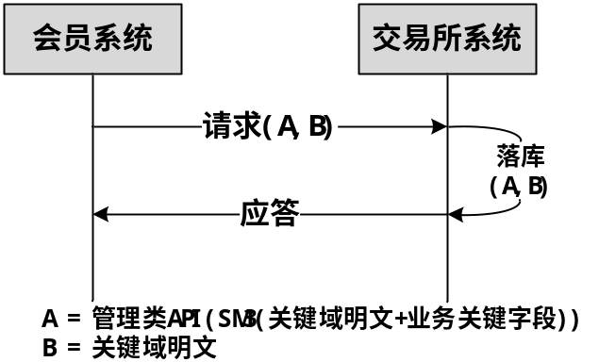
    - 过渡阶段
- 未参与国密改造的会员二级系统，仍只上送明文格式的关键域至交易所系统。
- 参与国密改造的会员二级系统，上送交易所系统两种格式的关键域：‘管理类API(SM3(关键域明文+业务关键字段))’和‘关键域明文’，其中，管理类API由交易所提供，会员需自行实现标准的国密SM3算法。会员系统拼接“关键域明文”和相应“业务关键字段”作为其SM3算法的输入，并将其SM3算法的输出结果作为输入参数调用交易所提供的管理类API。最后，将管理类API的输出结果填充至报文的相应字段并上送交易所。上述逻辑可进一步参考第6章示例的“交易员修改密码请求”中【国密新密码】的生成过程。
    - 过渡阶段结束
所有会员二级系统完成国密改造后，交易所将发布新的接口规范，不再接受明文格式的关键域，即只接受‘管理类API(SM3(关键域明文+业务关键字段))’一种格式的密文。
  - 验证类关键域
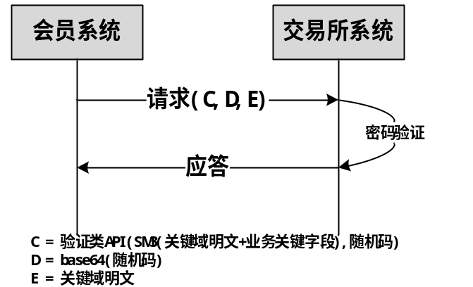
为了提高安全性、避免每次上送的验证类密码相同，对于验证类密码添加随机码字段——随机码由会员二级系统生成且随机码的长度须与SM3算法的输出结果长度相同(即32字节)。此外，随机码需经标准base64编码后连同验证类关键域一起上送至交易所。
    - 过渡阶段
- 未参与国密改造的会员二级系统，仍只上送明文格式的关键域至交易所系统。
- 参与国密改造的会员二级系统，上送随机码及两种格式的关键域至交易所：‘验证类API(SM3(关键域明文+业务关键字段),随机码)’和‘关键域明文’。其中，验证类API由交易所提供，会员需自行实现标准的国密SM3算法和随机码生成算法。会员系统拼接“关键域明文”和相应“业务关键字段”作为其SM3算法的输入，并将其SM3算法的输出结果及随机码作为两个输入参数调用交易所提供的管理类API。最后，将验证类API的返回结果及经标准base64编码的随机码填充至报文的相应字段上送交易所。上述逻辑可进一步参考第6章示例的“交易员修改密码请求”中【国密旧密码】的生成过程。
    - 过渡阶段结束
所有会员二级系统完成国密改造后，交易所将发布新的接口规范，不再接受明文格式的关键域，只接受base64编码的随机码及国密格式的密文：‘验证类API(SM3(关键域明文+业务关键字段)，随机码)’。
- 改造要求
由于目前交易所系统存储的是经不可逆的算法加密的密文，因此交易所无法获取各个密码的明文。为了完成国密算法的平稳改造升级，在过渡阶段，所有会员单位在完成相应二级系统的国密改造后,必须通过完成国密改造的系统执行一次相应密码的修改操作。
- 风险预告
由于过渡阶段，会员单位的各个系统可能不是一次性全部完成国密改造，为了避免交易所系统内部存储的两套密码出现不一致的情况，要求会员单位在过渡阶段，尽量不使用未参与国密改造的系统执行修改密码操作，如果一定要执行修改密码操作，则必须在使用相应密码的已参与国密改造的系统执行同样的修改密码操作。
- 示例
本章以“交易员修改密码请求”报文为例，进一步描述相应国密相关字段的生成过程以供参考，具体如下：
- 交易员代码 = “sge2018”
- 交易员密码(明文) 由“abc123”改成“qaz456”
- “交易员修改密码请求”中的【国密新密码】字段生成过程：
- 拼接“关键域明文”和“业务关键字段”： X = “qaz456sge2018”
- 调用SM3算法加密：Y = SM3(X)
- 调用管理类API：Z1 = 管理类API(Y)
- “交易员修改密码请求”报文:
【国密新密码】 = Z1
- “交易员修改密码请求”报文中的【国密旧密码】字段生成过程：
- 拼接“关键域明文”和“业务关键字段”：X = “abc123sge2018”
- 调用SM3算法加密：Y = SM3(X)
- 生成32字节随机码：R
- 调用验证类API：Z2 = 验证类API(Y，R)
- “交易员修改密码请求” 报文:
【国密旧密码】= Z2
【随机码】= base64(R)

- 报文：
样1：
{
... ...
"op_type" : 50,
"ch_trader_pwd_man" : {
"old_pwd" : "abc123",
"new_pwd" : "qaz456",
"random_code" : base64(R),
"ch_old_pwd" : Z2,
"ch_new_pwd" : Z1
... ...
}
}

